深圳大学实验报告

课 程 名 称： 计算机系统（2）

实验项目名称： 实验环境配置与使用

学 院： 数学科学学院

专 业： 信息与计算科学（数学与计算机实验班）

指 导 教 师： 马 晨 琳

报告人： 黄嘉聪 学号： 2023192044 班级： 01

实 验 时 间： 2024年3月22日

实验报告提交时间： 2024年4月1日

教务处制
一、实验目标：

熟悉Linux上C程序的编译和调试工具，包括以下内容：
1. 了解Linux操作系统及其常用命令
2. 掌握编译工具gcc的基本用法
3. 掌握使用gdb进行程序调试

二、实验环境与工件
1.个人电脑
2. Ubuntu 操作系统
3. gcc
4. gdb

三、实验内容与步骤

- 根据实验一：实验环境配置与使用.ppt熟悉Linux基本操作（P.1 – P.28）,然后根据以下过程创建用户：用户名为学生名称加学号，如吴坤汉，学号2015170297，则该用户名为wukunhan_2015170297。按照1.1~1.3完成并截图，截图需要有运行的命令及其结果。另外：后面的题目必须在该新建用户下完成。（30分）

实验步骤：
  - 首先如图一输入指令【su】切换为超级用户
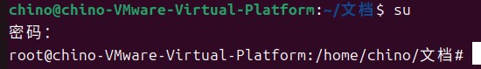
图一 切换为超级用户界面

出现Authentication failure的情况，如图二用指令【sudo passwd root】来给root重设密码：
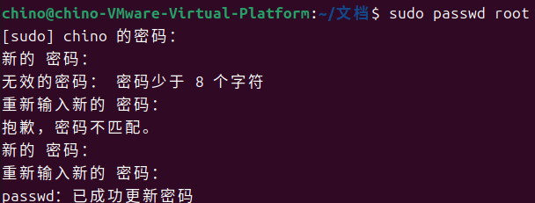
图二 更改超级用户密码界面

  - 如图三，使用命令【adduser huangjiacong_2023192044】创建新用户, 设置新建用户的密码，注意：只有设置了密码才能激活用户，否则无法以该用户身份登录
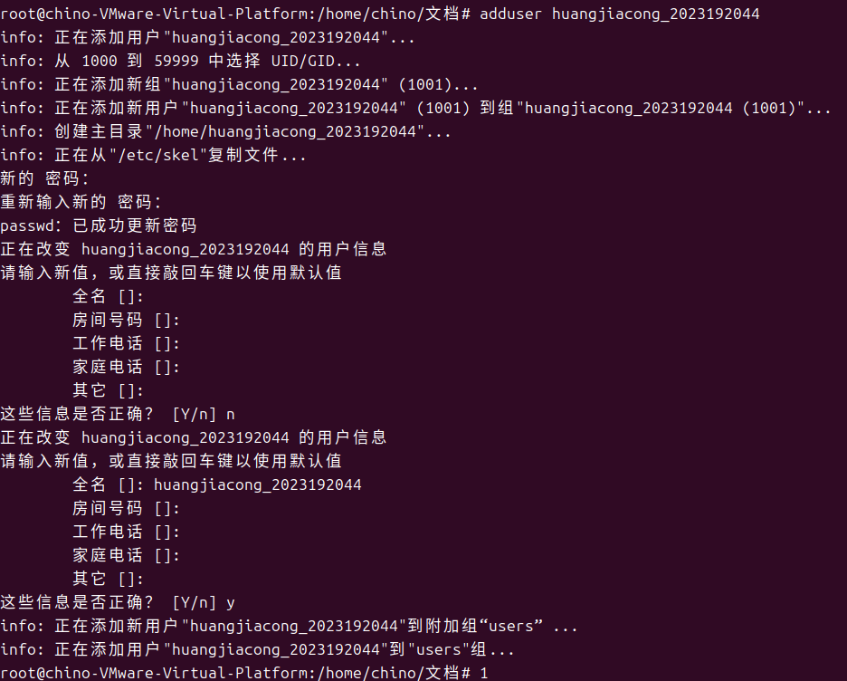
图三 加入新用户界面
  - 如图四，注销当前用户，并以新建的用户身份登录，登录后运行指令【$ whoami】
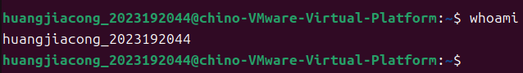
图四 在新用户上运行whoami界面

- 如图五，运行指令【mkdir gdbdebug】在新建用户主目录下创建子目录：gdbdebug, 并进入gdbdebug 子目录。（10分）
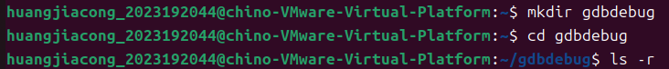
图五 创建并进入子目录gdbdebug界面
于此同时，如图六所示，在图形化文件界面当中有该文件夹被创建

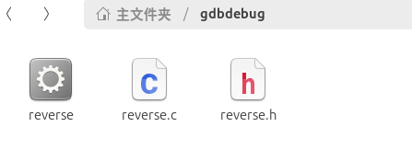
图六 子目录图形化界面
- 使用vi编辑以下两个文件并编译和运行，截图（30分）
  - 如图七所示，用vi编辑reverse.h

图七 reverse.h编辑界面

  - 如图八所示，用vi编辑reverse.c

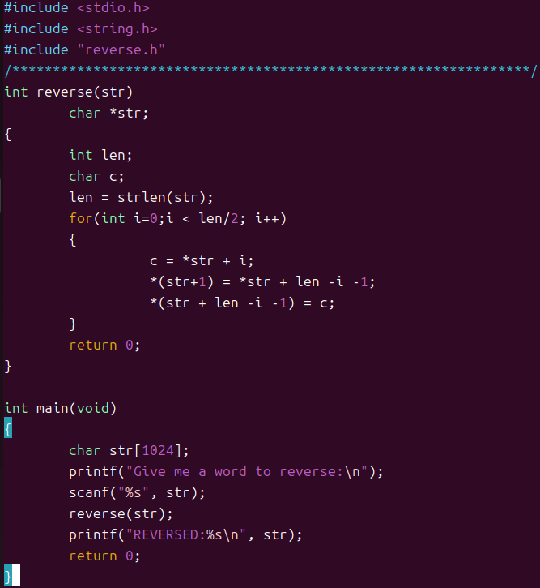
图八 reverse.c（已修改至无警告信息） 编辑界面

  - 如图九所示，使用指令【gcc –Wall reverse.c –o reverse】对reverse.c进行编译，如有警告信息，请修改代码至无警告信息。
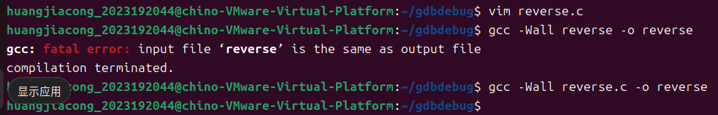
图九 reverse.c 编译界面

  - 如图十所示，使用指令【./reverse】运行程序

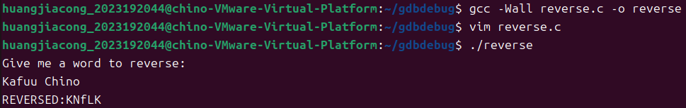
图十 reverse 运行界面

- 按照以下过程调试并修正reverse.c,请参考过程截图。（30分）

  - 如图十一所示，输入指令【gcc -g reverse.c -o reverse1】编译时加入调试信息

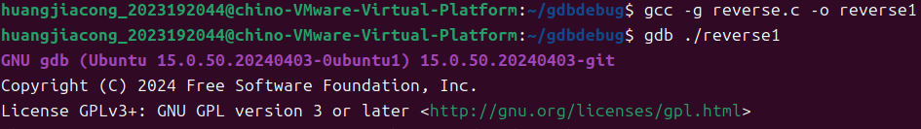
图十一 reverse.c gdb生成调试程序界面

  - 如图十二所示，输入指令【gdb ./reverse1】启用GDB调试

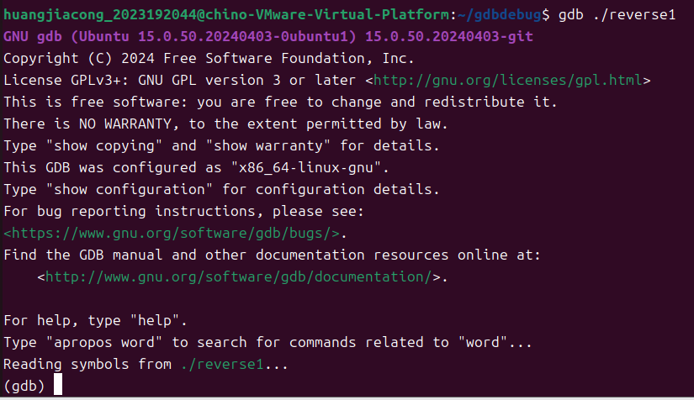
图十二 reverse.c gdb运行调试程序界面

  - 如图十三所示，输入指令【list】,查看源代码并根据行号/函数名设置断点。
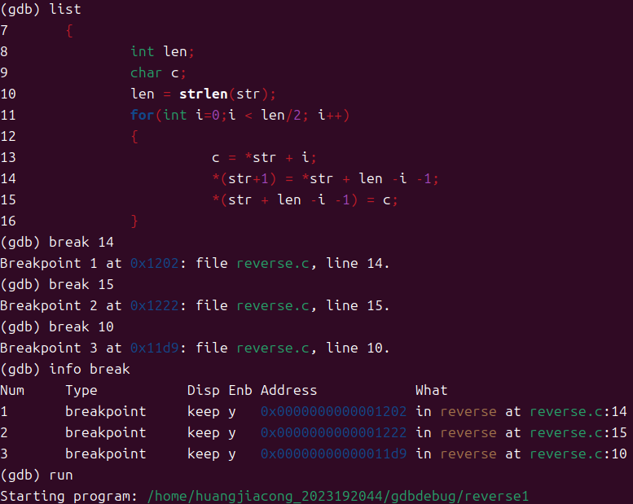
图十三 reverse.c gdb查看代码并设置断点界面

  - 如图十四所示，输入指令【c】，继续程序的运行，并观察变量值，并作分析，推测错误（图十四中画出部分的程序运行结果错误，原因即图十五所画出的部分str处理程序错误）
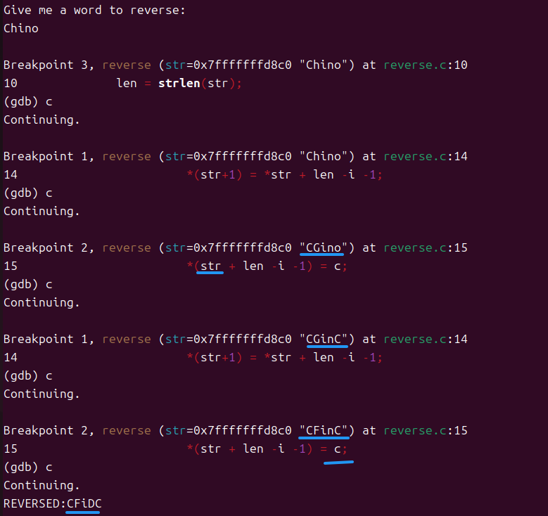
图十四 reverse.c gdb调试界面
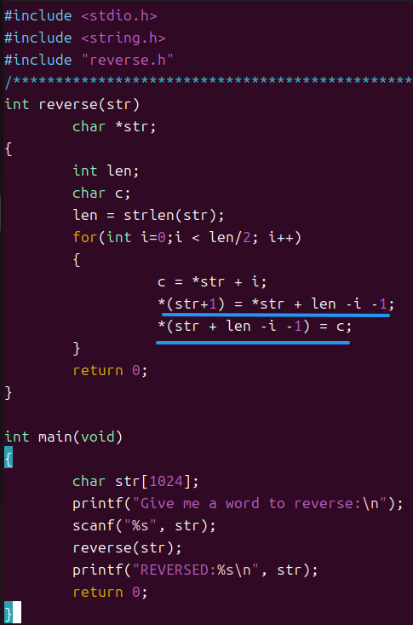
图十五 reverse.c 中错误部分

  - 如图十六所示，对原代码进行修改并保存在新文件reverse2.c中，并如图十七所示，运行程序并输入“Chino”发现程序正常运行，实验结束。
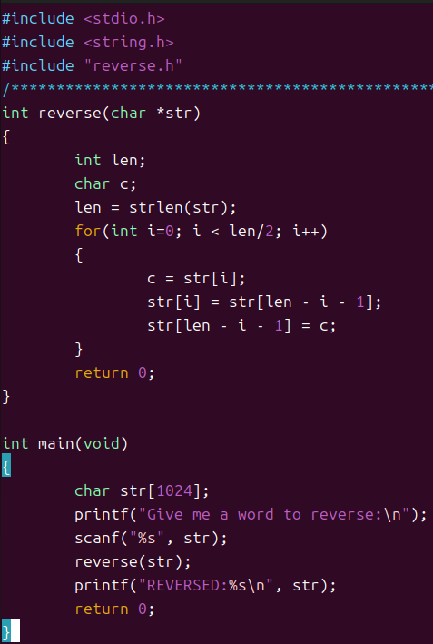
图十六 reverse.c 修改后代码（即reverse2.c）
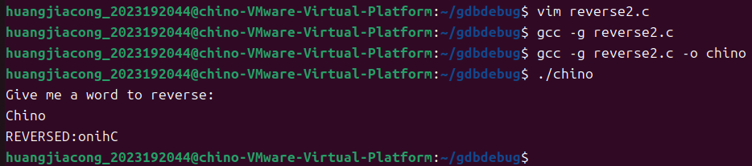
图十六 reverse2.c 运行结果

四、实验结果
①在本次实验中首先完成了Linux用户环境的配置，通过adduser命令创建了用户名为huangjiacong_2023192044的新用户，并通过whoami验证用户身份。
②在用户主目录下创建子目录gdbdebug作为实验工作目录，并使用vi编辑器编写了reverse.h和reverse.c文件，通过gcc -Wall编译生成可执行文件reverse，修正了代码中的警告信息后程序可正常运行，但程序输出有误。
③在调试阶段，通过gdb工具对程序进行动态调试，发现原代码中存在字符处理的问题，修改后生成reverse2.c并重新编译，最终验证程序功能正常，输入Chino后输出正确结果onihc，完成实验目标。
五、实验总结与体会
通过本次实验，我系统掌握了Linux环境下的用户管理、文件操作及权限配置方法，熟悉了gcc编译器与gdb调试工具的完整使用流程。
①在实践过程中，在代码中的字符错误通过gdb的断点调试和变量监控得以快速定位，最终通过修改代码逻辑解决了问题，体会到了在Linux系统中对代码进行调试的步骤。
②其次，gcc -Wall的警告提示对于代码本身的语法错误优化具有重要指导意义，在实验中使用gdb的动态调试能力显著提升了程序错误的排查效率。
③此外，在本次实验当中第一次使用Linux及其终端系统，通过本次实验，我更为深刻的掌握了Linux系统的整体逻辑和操作方法，尤其是对于vi编辑器的使用，相较于一般的文本编辑器需要配合鼠标使用，vi编辑器作为纯键盘的编辑软件大大提升了代码编写的效率，接下来会继续感受和学习linux系统的使用。

指导教师批阅意见：

成绩评定：

指导教师签字：马晨琳
2022年4月5日
备注：

